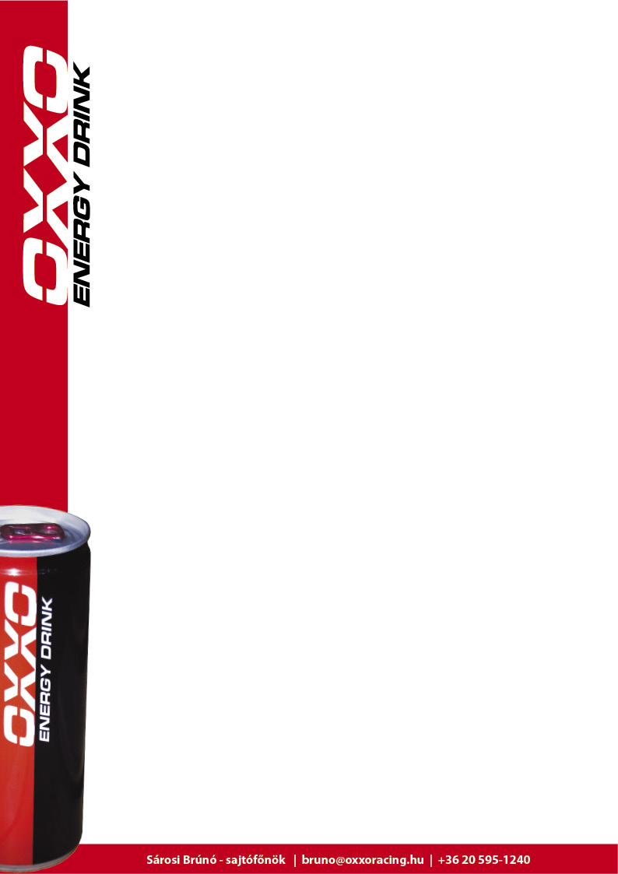
Szvoboda Bence nyerte a Magyar Bajnokságot!
Az OXXO Energy KTM OKR Team pilótája az Mx2-es kategória 2011-es bajnoka!

Bence néhány pont hátrányban érkezett Kőszárhegyre, ahol a Magyar Motocross Bajnokság idei utolsó fordulóját rendezték, és hogy bajnok legyen az Mx2-ben, mindkét futamban riválisa előtt kellett végeznie.

A szabadedzést és az időmérőt is nyerte kategóriájában, majd következtek a futamok.
A pálya rendkívül poros, és sok helyen egynyomos volt, így a rajton sok múlott.

Bence az első rajtnál negyediknek fordult, a második kanyarban már harmadik volt, s mivel kategóriájának első helyén motorozott, nem erőltette az előzést, inkább biztonsági motorozással tartotta pozícióját. A futam közepe felé az élről Németh Kornél technikai probléma miatt kiállt, így a vezetést Lécz Gergő vette át, aki végül meg is nyerte a futamot, Szvoboda Bence Openben második, Mx2-ben az első helyen végzett.
Ezzel Bence már vezette a bajnokságot, de a második futamban is nyernie kellett, hogy meg tudja tartani előnyét.
Ennek megfelelően rajtolt, harmadiknak fordult, majd erőteljes motorozással feljött az összetett második, kategóriájának első helyére. Onnantól már a biztonságra törekedett az OXXO Energy Drink pilótája, és meg is tartotta pozícióját a futam végéig.

Kettős győzelemmel fejezte be tehát a bajnokságot, s ezzel 2011-ben az Mx2-es profi kategóriában MAGYAR BAJNOK lett az OXXO Energy KTM OKR Team pilótája, SZVOBODA BENCE!

„ Nagyon boldog vagyok, hogy sikerült megnyernem a bajnokságot! Idén egyetlen kivételével az összes futamot megnyertem, de a világbajnoki szereplés miatt kihagytam egy versenyt, ezért lett szoros a végén a bajnokság. Nem volt könnyű, bár ha a futamgyőzelmek számát nézzük, annak tűnhet, de minden versenyen meg kellett dolgozni a győzelemért, egyszer sem adták könnyen. Voltak nehéz pillanatok az évben, sok technikai problémánk akadt, és a formámat is nehéz volt megtartani a sérülések miatt.
Azt gondolom, egyenletes teljesítményt nyújtottam a hazai bajnokságban, és mindent megtettem a bajnoki címért. Emellett valóra vált egy nagy álmom, kijutottam a világbajnokságra, ahol sikerült pontokat is szereznem. Nagyon köszönöm a csapatom munkáját, köszönöm a szponzoraimnak a támogatást, ilyen évem még nem volt, hogy komoly háttérrel tudtam volna versenyezni, és így sokkal könnyebb nekem, hogy szinte csak a versenyzésre kell koncentrálni, úgyhogy még egyszer köszönöm mindenkinek a támogatást!” –nyilatkozta Szvoboda Bence, a 2011-es év Mx2-es Magyar Bajnoka.

